Internetgrundlagen
Begriff | Erklärung
Internet / www | Das Internet wurde 1989 in der Schweiz erfunden und wurde seither immer weiterentwickelt. Gemeint ist damit ein Netzwerk zwischen Computern, die auf der ganzen Welt verteilt sind. Daten (Texte, Bilder, Videos,…) werden über dieses Netzwerk veröffentlicht. Es wird auch als www (world wide web) oder einfach nur „das Netz“ bezeichnet.
Internetseite / Webseite / Homepage | Jede Firma, Organisation oder auch Einzelperson kann im Internet Informationen veröffentlichen. Die Orte für diese Daten sind die Internetseiten oder Webseiten.
Internetadresse / URL | Jede Seite im Internet hat eine einheitlich aufgebaute Adresse; diese Webadresse ist weltweit einmalig (so wie auch Ihre Wohnadresse!). Sie wird auch als URL (Uniform Ressource Locator) bezeichnet. Die Adresse unserer Website ist www.learnforever.at  Der letzte Teil der Adresse (die Endung) steht für ein Land (.at = Österreich) oder einen Zweck (.com für kommerzielle Seiten, .org für Organisationen, usw.).

Meine Notizen
Begriff | Erklärung

Internetgrundlagen
Begriff | Erklärung
Suchmaschine | Eine Suchmaschine ist ein Dienst im Internet, mit dem man nach Internetseiten suchen kann.  So kann man Informationen finden, ohne zu wissen wie die Adresse der Internetseite ist, die diese Daten veröffentlicht hat.
Link | Das Besondere am Internet besteht darin, dass die einzelnen Informationsseiten miteinander verknüpft sind. Sie enthalten Verknüpfungen – sogenannte Links – die es ermöglichen, ganz einfach per Mausklick zu einer anderen Seite zu wechseln.
Surfen | Das Wechseln von einer Seite zur nächsten mit Hilfe von Links wird als Surfen bezeichnet.
Links sind immer ganz eindeutig daran erkennbar, dass sich der Pfeil des Mauszeigers in ein Handsymbol verwandelt.
Als Standard wird blaue unterstrichene Schrift für Links verwendet.

Meine Notizen
Begriff | Erklärung

Internetseiten öffnen
Um am Computer oder Smartphone Internetseiten anschauen zu können, brauchen Sie ein Programm oder eine App, das diese öffnen und darstellen kann. Diese Art Programm nennt man „Browser“ (gesprochen „Brauser“).
Es gibt mehrere solche Browser zur Auswahl. Wenn Sie einen Computer, ein Smartphone oder Tablet kaufen, ist mindestens ein Browser schon installiert.
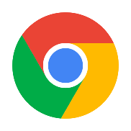 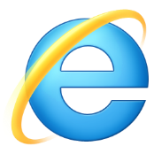
Google Chrome, Mozilla Firefox, Internet Explorer, Edge
Microsoft

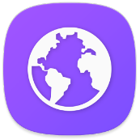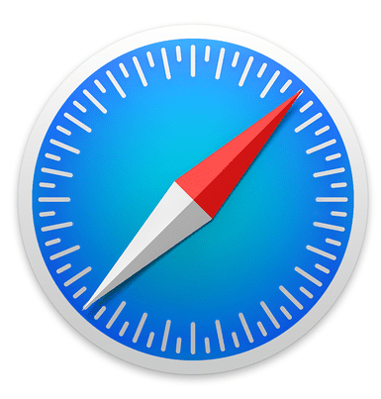
Android bzw. Samsung Internet, Safari
(Apple / iPhone)

Die bekanntesten Browser:

Starten Sie den Browser mit einem Doppelklick (am Smartphone oder Tablet einfach mit einem Tippen auf das Symbol). Dann klicken oder tippen Sie in die weiße Zeile am oberen Rand, das ist das Adressfeld.
Geben Sie die Adresse oder Suchanfrage mit Hilfe der Tastatur ein und bestätigen Sie mit der Enter-Taste 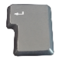 bzw. „Öffnen“. Es ist nicht nötig, das www am Anfang zu schreiben.

Interessante und nützliche Internetseiten:
www.learnforever.at | Lernmaterialien und Projektinfos
www.help.gv.at | Österreichische Behörden online
www.youtube.com | Videos zu jedem Thema
www.herold.at | Österreichisches Telefonbuch

